****. 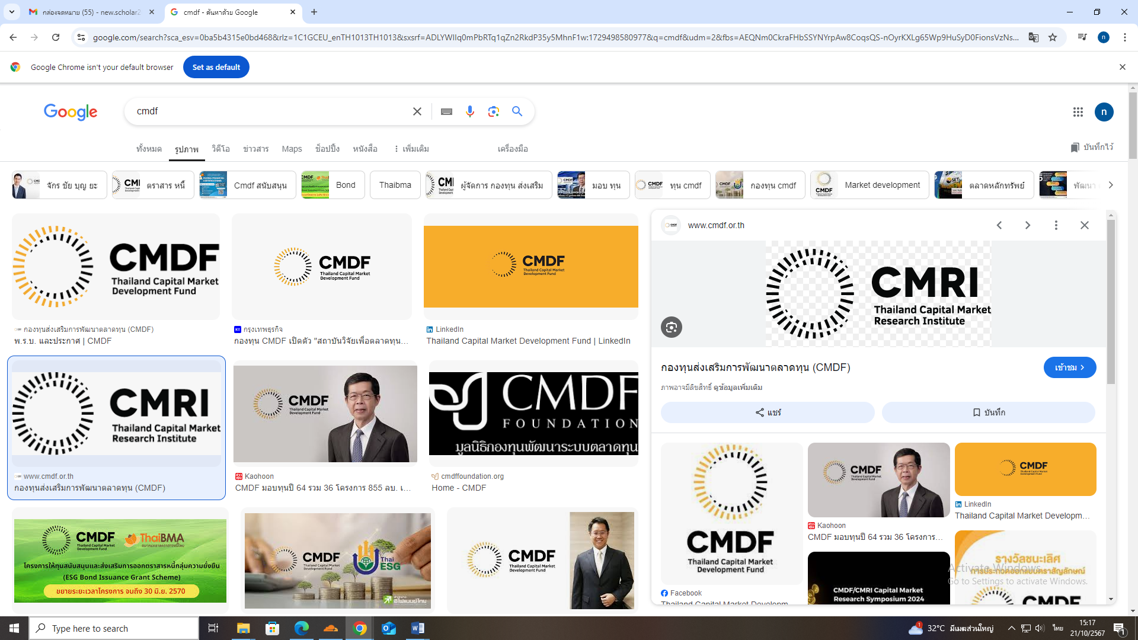

**หนังสือรับรองสถานะผู้บริหารของผู้ขอรับ**

**ทุนวิจัยสำหรับนักวิจัยรุ่นใหม่ด้านตลาดทุน**

**ชื่อหัวหน้าโครงการ**.....................................................................................................................................................

**สังกัด คณะ**.......................................................................**มหาวิทยาลัย**.....................................................................

**โครงการ**......................................................................................................................................................................

ข้าพเจ้าขอรับรองว่าข้าพเจ้าไม่ได้ดำรงตำแหน่งผู้บริหารตั้งแต่ระดับหัวหน้าภาควิชาหรือเทียบเท่าขึ้นไป และตลอดระยะเวลาในการรับทุนวิจัยสำหรับนักวิจัยรุ่นใหม่ด้านตลาดทุน ข้าพเจ้าจะไม่รับตำแหน่งผู้บริหารดังกล่าว หากทำผิดสัญญาข้าพเจ้ายินดีชดใช้คืนเงินทุนทั้งหมดที่ได้รับไปให้แก่แหล่งทุนและรับผิดชดใช้ดอกเบี้ย  
ในอัตราร้อยละ 7.5 (เจ็ดจุดห้า) ต่อปี จนกว่าจะชดใช้คืนเงินทุนเสร็จสิ้น

**..................................................................**

**(...............................................................)**

**ลงนามหัวหน้าโครงการวิจัย**

**วันที่.......................................................**